
Из опыта работы
учителя математики
МОУ « СОШ № 1
р.п. Новые Бурасы Новобурасского района
Саратовской области»
Коротковой Натальи Александровны

План – конспект урока
в 10 классе
Урок – деловая игра
«ЖИЛЬЁ ДЛЯ УЧИТЕЛЯ»

ТЕМА УРОКА: Математика и экономика.

ЕГЭ. Задания практического характера.

Цели:

1. Способствовать при подготовке к ЕГЭ развитию умений применять математические знания, закрепление знаний, умений и навыков при решении практических задач с экономическим содержанием, а также навыков математического моделирования реальных процессов. Интеграция математики с другими предметами при подготовке к ЕГЭ.
2. Научить находить решения различными методами.
Способствовать развитию умения анализировать, сравнивать, делать выводы.
3. Повышение интереса учащихся к экономическим знаниям.

План – конспект урока учителя
математики первой категории
Коротковой Н.А.

Ход урока

- Вступительное слово учителя.
Эпиграф:
Особенную важность имеют те методы науки, которые позволяют решать задачу, общую для всей практической деятельности человека, как располагать своими средствами для достижения по возможности большей выгоды. (П.Л. Чебышев)

Медведев Д.А. « Новая жизнь потребовала новых знаний. Сегодня, так сказать, бытовая математика нужна практически всем. Математику нужно знать для экономики, для повседневной жизни. Изменения в КИМах – это требование жизни.»
Экономику сегодня нужно представлять, как совокупность методов, создающих условия для выживания и прогресса человечества. Многие экономические понятия, такие как депозит, акция, стоимость, инфляция, прибыль, банковский процент, режим экономии, банкротство, дивиденды составляют тот фон, на котором проходит жизнь нашего общества. Поэтому, сегодня встает вопрос об экономической грамотности общества, его культуре.
При помощи математического аппарата возможно моделирование практической деятельности в реальной жизни, ее отдельных сторон, качеств и областей. На сегодняшнем уроке мы и попытаемся установить связь между экономикой и математикой.
- Объявление условий ДЕЛОВОЙ ИГРЫ.
а) Учитель, желая построить собственный дом в соответствии с президентской программой, имеет намерение взять кредит в банке. Проблема – какую сумму нужно взять? Он обратился в агентство для составления бизнес-плана. Креативное агентство «ВСЁ ДЛЯ ВАС»

В бизнес-план должны быть включены следующие расходы:
- Закупка стройматериалов на выгодных условиях.
- Дёшево арендовать легковой автомобиль на сутки.
- Найти компанию-перевозчика для транспортировки стройматериалов по самым дешёвым расценкам.
- Подключиться к наиболее дешёвому Интернет-тарифу и
телефонной связи.
- Дополнительные расходы
- Устная работа.
Перед началом работы необходимо подкрепиться .
Начнем свою работу с приготовления завтрака для себя - любимого
- Цена на электрический чайник была повышена на 16% и составила 3480 рублей. Сколько рублей стоил чайник до повышения цены?
- Сырок стоит 7 рублей 20 копеек. Какое наибольшее число сырков можно купить на 60 рублей?
- Шоколадка стоит 35 рублей. В воскресенье в супермаркете действует специальное предложение: заплатив за две шоколадки, покупатель получает три (одну в подарок). Сколько шоколадок можно получить на 200 рублей в воскресенье?
2. Начало работы
Руководитель агентства, разделив всех «сотрудников» (учащихся класса) обращается в фирмы, которые могут оказать эти виды услуг:
1. Компания «МЕГАФОН» - услуги связи;
2. Компания-перевозчик «АВТОТРАНС» - услуги перевозки;
3.Торгово-строительная фирма «ХОЗЯИН» - продажа стройматериалов.
А) Компания «МЕГАФОН» (задачи из открытого банка заданий)
1. Интернет-провайдер (компания, оказывающая услуги по подключению к сети Интернет) предлагает шесть тарифных планов.
Тарифный план |  | Абонентская плата | Плата за трафик
1. План "0" |  | Нет | 2,5 р. за 1 Mb.
2. План "500" |  | 550 р. за 500 Мb трафика в месяц | 2 р. за 1 Mb сверх 500 Mb.
3. План "800" |  | 700 р. за 800 Mb трафика в месяц | 1,5 р. за 1 Mb сверх 800 Mb.
4. План "700" | 600 р. за 700 Мb трафика в месяц |  | 2 р. за 1 Mb сверх 700 Mb.
5. План "1000" | 820 р. за 1000 Mb трафика в месяц |  | 1,5 р. за 1 Mb сверх 1000 Mb.
6.План "Безлимитный" | 1100 р. в месяц |  | Нет
Пользователь планирует, что его трафик составит 1100 Mb и, исходя из этого, выбирает наиболее дешевый тарифный план. Сколько рублей заплатит пользователь за месяц, если его трафик действительно будет равен 1100 Mb?

- Телефонная компания предоставляет на выбор три тарифных плана.
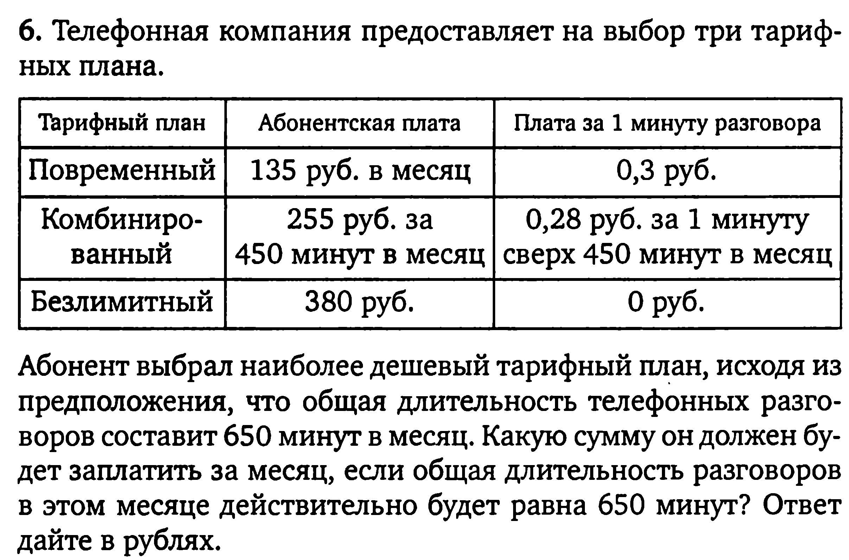

Б). Торгово-строительная фирма «ХОЗЯИН»
(задачи из открытого банка заданий)

ДЛЯ ДОМА СРЕДНИХ РАЗМЕРОВ:

- При строительстве сельского дома можно использовать один из двух типов вариантов фундамента: каменный или бетонный. Для каменного фундамента необходимо 9 тонн природного камня и 9 мешков цемента. Для бетонного фундамента необходимо 7 тонн щебня и 50 мешков цемента. Тонна камня стоит 1600 рублей, щебень стоит 780 рублей за тонну, а мешок цемента стоит 230 рублей. Сколько рублей придется заплатить за материал для фундамента, если выбрать самый дешевый вариант?

ДЛЯ НЕБОЛЬШОГО ДОМА:

- При строительстве сельского дома можно использовать один из двух типов вариантов фундамента: каменный или бетонный. Для каменного фундамента необходимо 7 тонн природного камня и 7 мешков цемента. Для бетонного фундамента необходимо 5 тонн щебня и 36 мешков цемента. Тонна камня стоит 1550 рублей, щебень стоит 610 рублей за тонну, а мешок цемента стоит 250 рублей. Сколько рублей придется заплатить за материал для фундамента, если выбрать самый дешевый вариант?
ДЛЯ БОЛЬШОГО ДОМА:
3 . При строительстве сельского дома можно использовать один из двух типов вариантов фундамента: каменный или бетонный. Для каменного фундамента необходимо 10 тонн природного камня и 11 мешков цемента. Для бетонного фундамента необходимо 7 тонн щебня и 50 мешков цемента. Тонна камня стоит 1400 рублей, щебень стоит 670 рублей за тонну, а мешок цемента стоит 220 рублей. Сколько рублей придется заплатить за материал для фундамента, если выбрать самый дешевый вариант?
В) Дополнительные услуги
- Остекление дома
Для остекления дома требуется заказать 70 одинаковых стекол в одной из трех фирм. Площадь каждого стекла 0,15 м². В таблице приведены цены на стекло и на резку стекол. Сколько рублей нужно заплатить за самый выгодный заказ?
- Строительный брус

- Облицовочный кирпич
Г) Компания-перевозчик «АВТОТРАНС» (задачи из открытого банка заданий)
1. Клиент хочет арендовать автомобиль на сутки для поездки протяженностью 600 км. В таблице приведены характеристики трех автомобилей и стоимость их аренды. Помимо аренды клиент обязан оплатить топливо для автомобиля на всю поездку. Какую сумму заплатит клиент за аренду и топливо, если выберет самый дешевый вариант?
Автомобиль | Топливо | Расход топлива(л)  на 100 км | Арендная плата за 1 сутки
1. ИНО | Дизельное | 4 | 2600
2. БМВ | Бензин | 6 | 2000
3. ЭМИ | Газ | 10 | 2400
Цена дизельного топлива 16 р. за литр, бензина 18 р. за литр, газа 15 р. за литр.

2. Для транспортировки 15 тонн груза на 300 км. можно использовать одного из трех перевозчиков. Причем у каждого из них своя грузоподъемность используемых автомобилей. Сколько рублей придется заплатить за самую дешевую перевозку за один рейс?
Перевозчик | Стоимость перевозки одним автомобилем  (руб. на 100 км) | Грузоподъемность автомобилей (тонн)
А | 3200 р. | 3,5
Б | 4100 р. | 5
В | 9500 р. | 12

Д) Подведение баланса

Креативное агентство «ВСЁ ДЛЯ ВАС»

№ | работа | расходы
 | Подключиться к наиболее дешёвому Интернет-тарифу и телефонной связи.
 | Подключиться к наиболее дешёвому тарифу телефонной связи.
 | Закупка стройматериалов на выгодных условиях.
 | Дополнительные расходы
 | Дёшево арендовать автомобиль на сутки.-
 | Найти компанию-перевозчика для транспортировки стройматериалов по самым дешёвым расценкам
 | ИТОГО

Е) Расчет кредитных выплат
- Рассчитать ежемесячную сумму платежа, если клиент собирается взять в банке 70000 рублей под 19 % годовых и планирует выплатить кредит за один год.
2.ВЫВОДЫ по работе:
1.Итог работы агентства подводит руководитель: рассказывает о порядке действий клиента, о сумме, которую нужно взять в банке.
2. Клиент делает вывод о том, что он может ежемесячно выплачивать такую сумму без ущерба для семейного бюджета.
3. Выводы учителя:
На свете существует очень много наук и все они тесно связаны друг с другом. Нельзя заниматься химией, не зная физики, биологией, не зная химии... Но есть одна наука, без которой невозможна никакая другая.
Это математика.
Ее понятия, представления и символы служат тем языком, на котором говорят, пишут и думают другие науки. Она предсказывает и предвычисляет далеко вперед и с огромной точностью ход вещей. Рассмотренные на уроке задачи проиллюстрировали вам, как при помощи математического аппарата возможно моделирование практической деятельности в реальной жизни, ее отдельных сторон, качеств и областей. На сегодняшнем уроке мы реально увидели связь между экономикой и математикой.
- Домашнее задание.
  - ЕГЭ, открытый банк заданий, В1, В4, В12.
Дополнительные задания:



